## Propuesta changelog

Para obtener el historial de commits desde la API de GitHub y exportar a un archivo Markdown:

<https://mokkappsdev.medium.com/how-to-automatically-generate-a-helpful-changelog-from-your-git-commit-messages-4e6a2d896793>

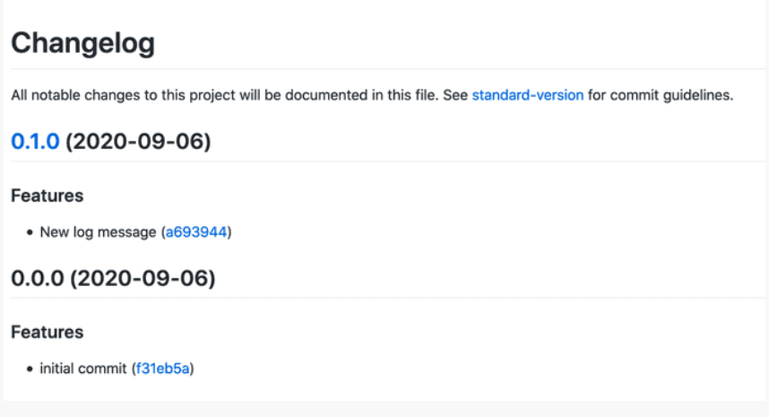

Para mostrar el archivo Markdown:

<https://stackoverflow.com/questions/42928530/how-do-i-load-a-markdown-file-into-a-react-component>

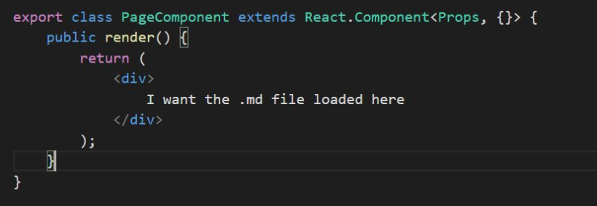

<https://www.npmjs.com/package/marked>

<https://github.com/remarkjs/react-markdown>

<https://keepachangelog.com/en/1.0.0/>

Para Android Studio dentro de sitio web:

<https://developers.redhat.com/products/codeready-workspaces/overview>

<https://www.telerik.com/>

<http://www.applicationcraft.com/>

<https://coronalabs.com/>

<https://cordova.apache.org/>